Отчёт по первому этапу индивидуального проекта

*дисциплина: Операционные системы*

Максим Александрович Мишонков

Содержание

# 1 Цель работы

Целью данной работы является размещение на Github pages заготовки для персонального сайта.

# 2 Выполнение работы

1. Скачал исполняемый файл hugo (hugo_extended_0.98.0_Linux-64bit.tar.gz) для генерации страниц сайта. (рис. [??])

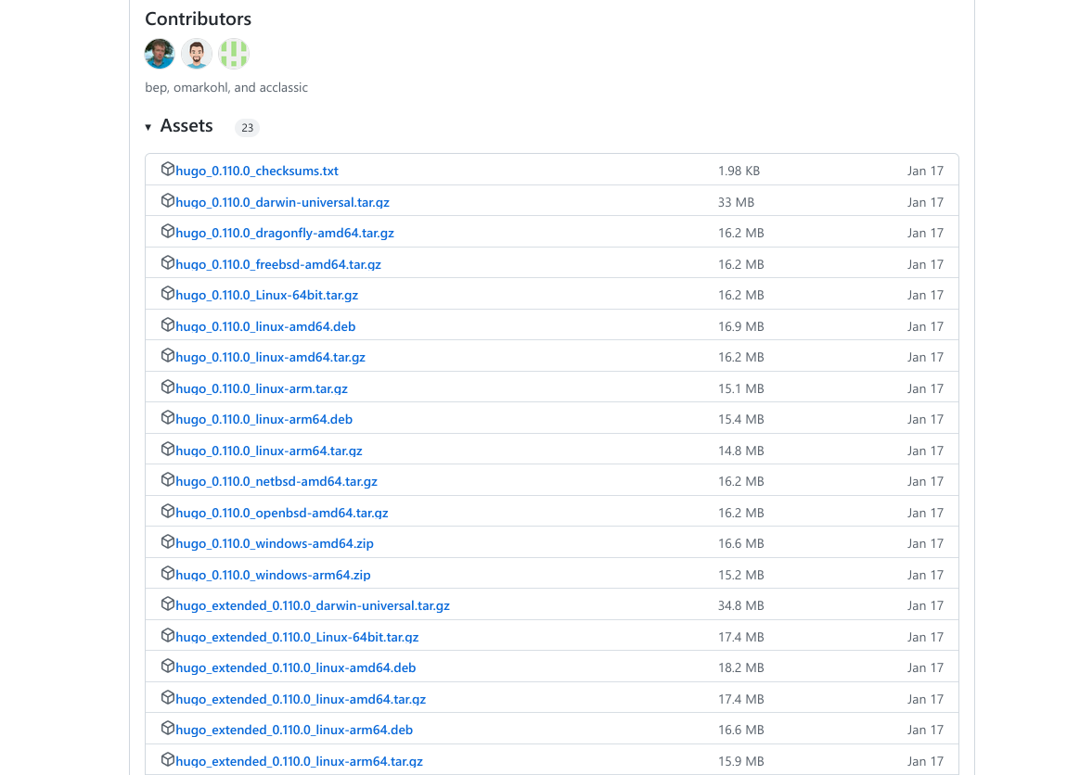

Скачивание исполняемого файла hugo

1. Перейдём в “Загрузки” и разархивируем файл. (рис. [??])

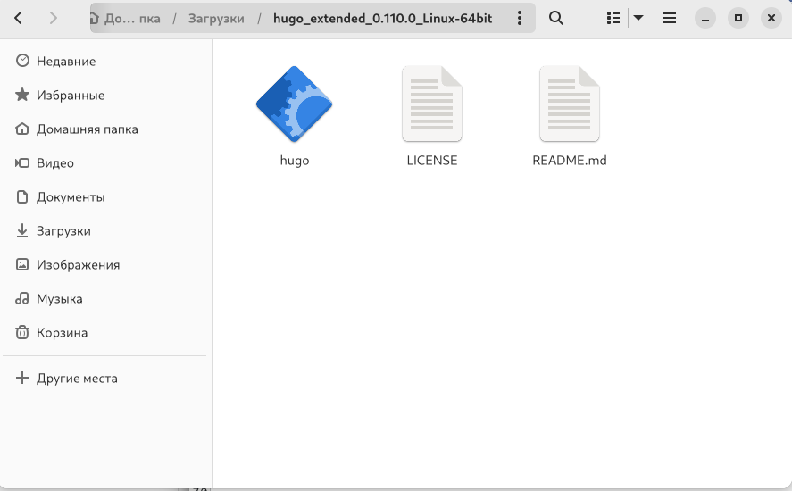

Разархивация файла

1. Создадим папку “bin” с файлом hugo. (рис. [??])

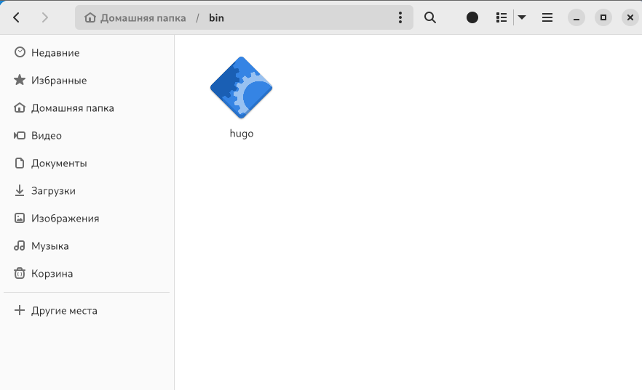

Создание папки bin с файлом hugo

1. Создал репозиторий blog на основе шаблона. (рис. [??])

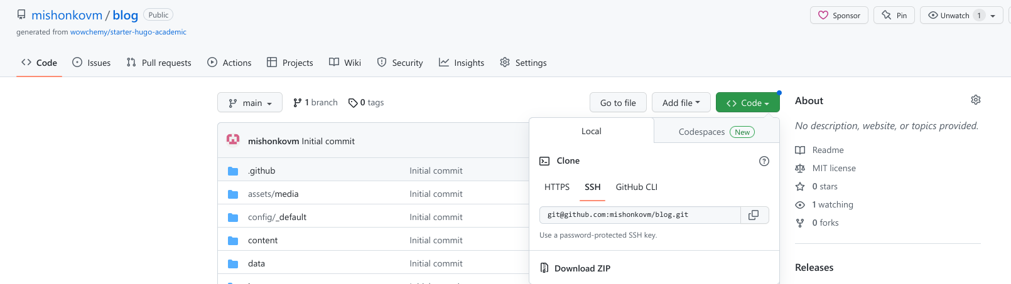

Создание репозитория

1. Клонировал созданный репозиторий. (рис. [??])

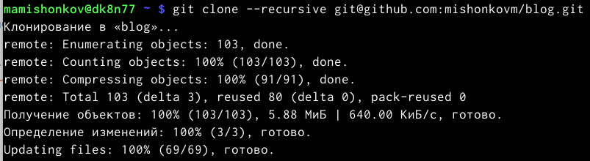

Клонирование репозитория

1. Перешел в каталог “blog” и ввёл в терминале ~/bin/hugo server. (рис. [??])

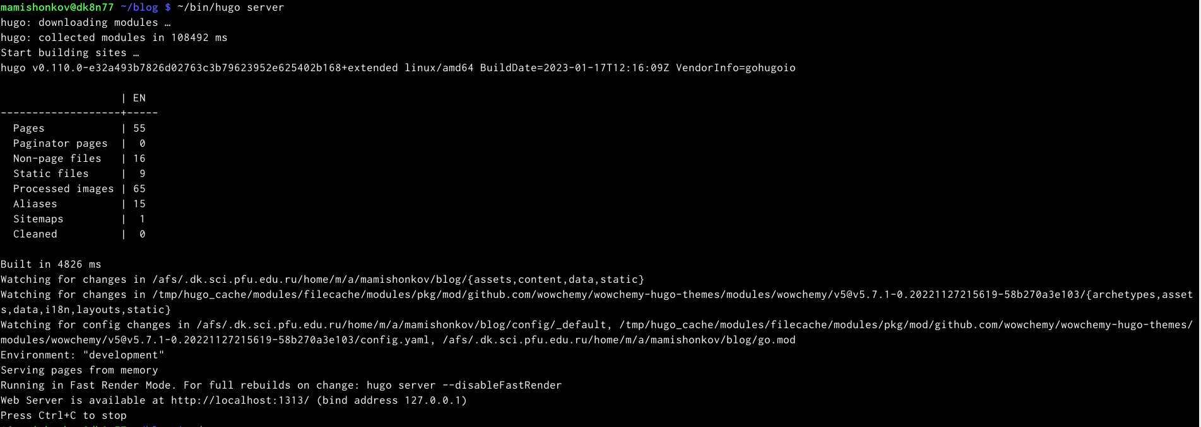

~/bin/hugo server

1. Скопировал ссылку из предыдущего пункта и вставил её в браузер. (рис. [??])



Переход на сайт

1. Создал репозиторий mishonkovm.github.io. (рис. [??])

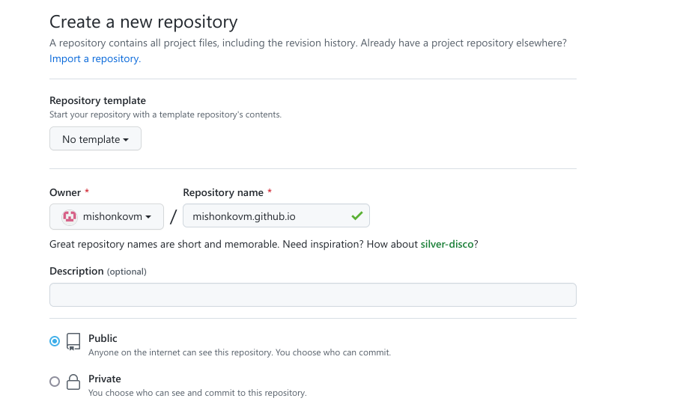

Создание репозитория

1. Перешёл в терминал и клонировал созданный репозиторий. (рис. [??])

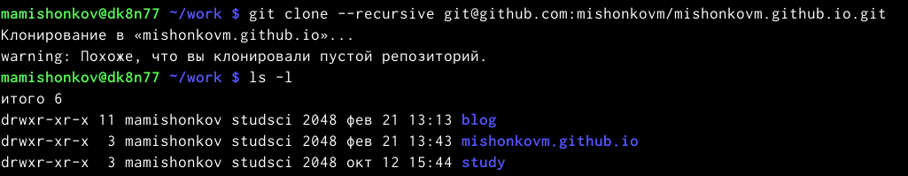

Клонирование репозитория

1. Перешёл в созданный каталог и ввёл в терминале команду git checkout -b main, чтобы создать ветку. (рис. [??])

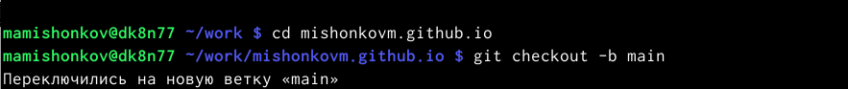

Создание ветки

1. Создал файл, чтобы активировать созданный репозиторий. (рис. [??])

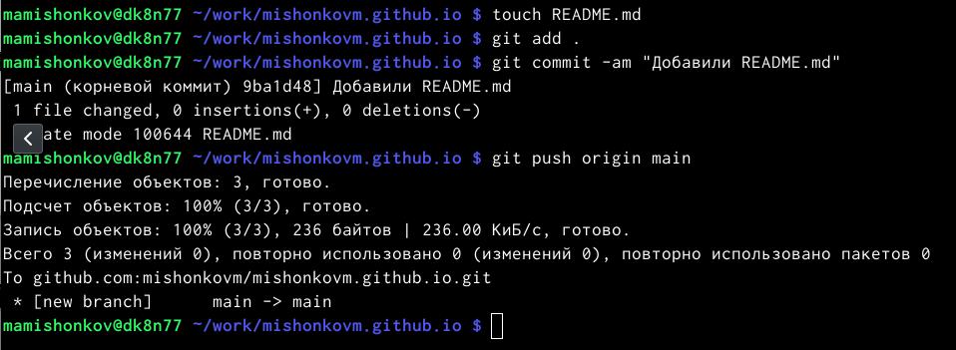

Активация репозитория

1. Убедился в том, что файл был создан. (рис. [??])

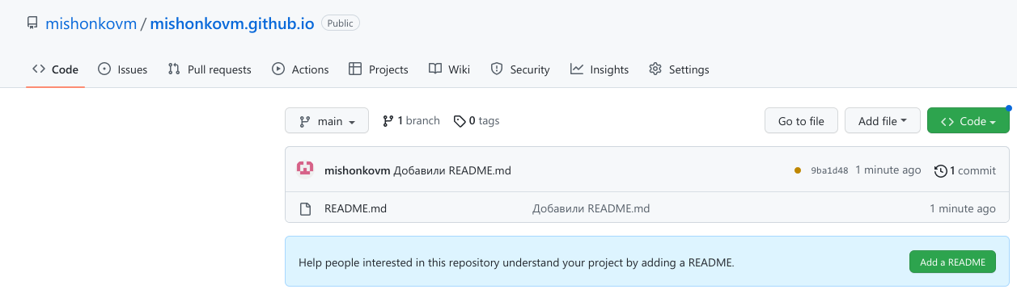

Созданный файл

1. Перешел в каталог “blog” и ввёл в терминале ввёл команду git submodule add -b main git@github.com:mishonkovm/mishonkovm.github.io.git public, чтобы созданный репозиторий подключить к папке “public” внутри каталога “blog”. (рис. [??])

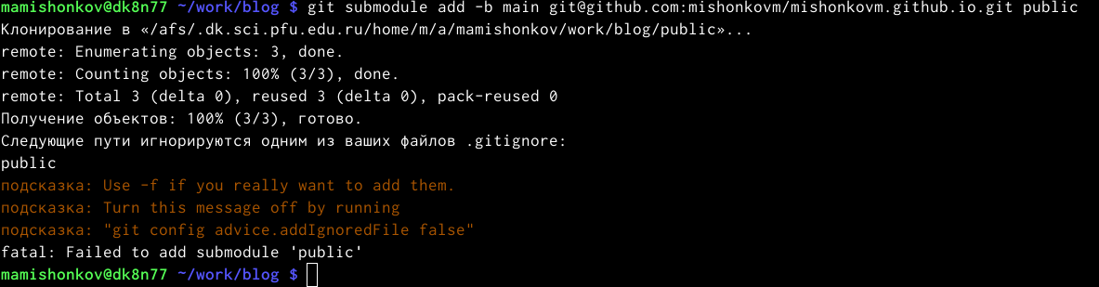

Подключение созданного репозитория к папке public

1. Открыл в mc файл .gitignore и скомментировал public, сохранил изменения. (рис. [??])

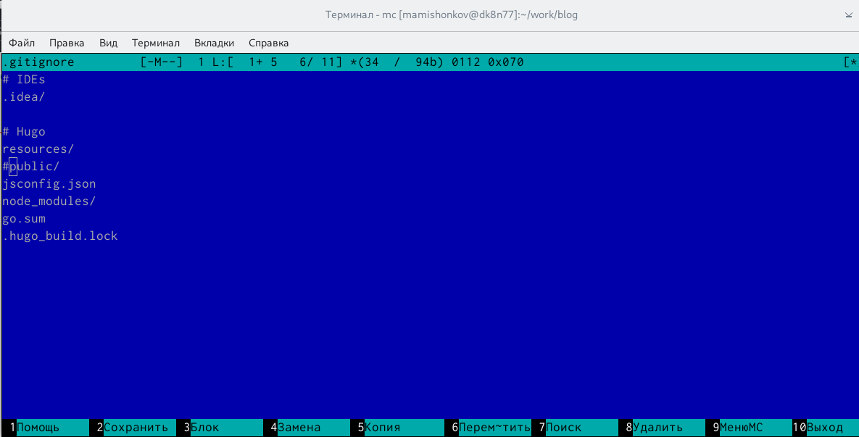

Комментирование public

1. Проверил изменение из предыдущего пункта. (рис. [??])

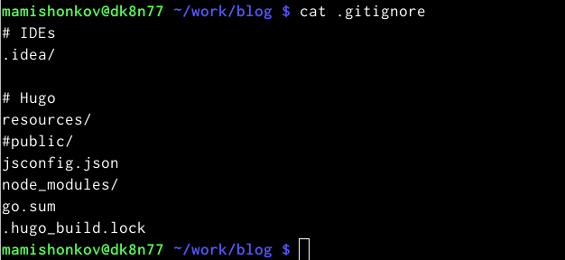

Проверка изменения

1. Ввёл в терминал команду git submodule add -b main git@github.com:mishonkovm/mishonkovm.github.io.git public. (рис. [??])



Введение нужной команды

1. Убедился в том, что появилась папка “public”. (рис. [??])

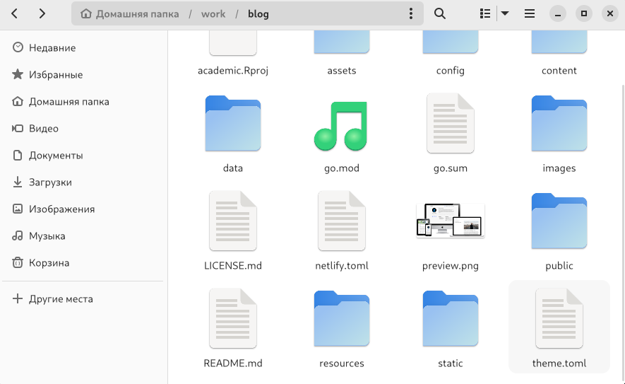

Папка “public”

1. Ввёл нужную команду, находясь в каталоге “blog”, чтобы появились нужные файлы в папке “public”. (рис. [??], [??])

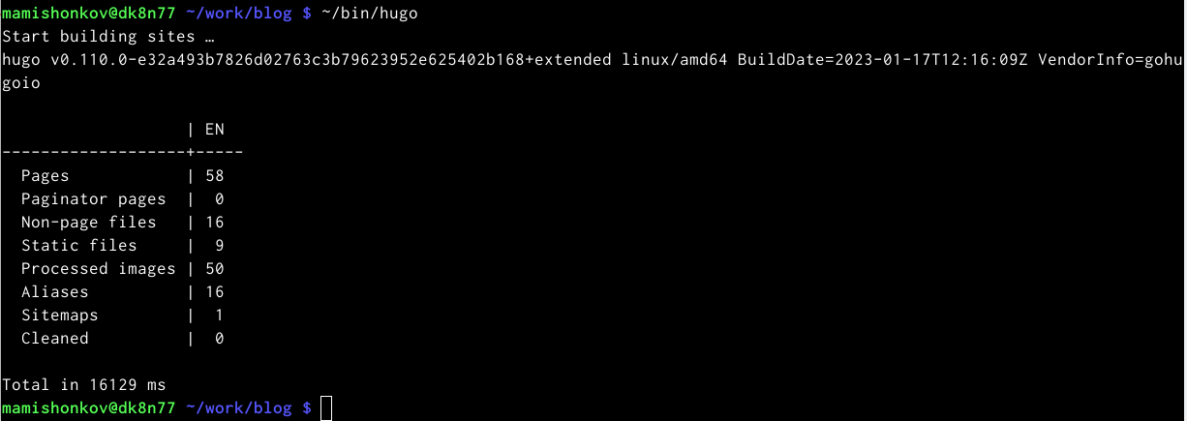

Команда ~/bin/hugo

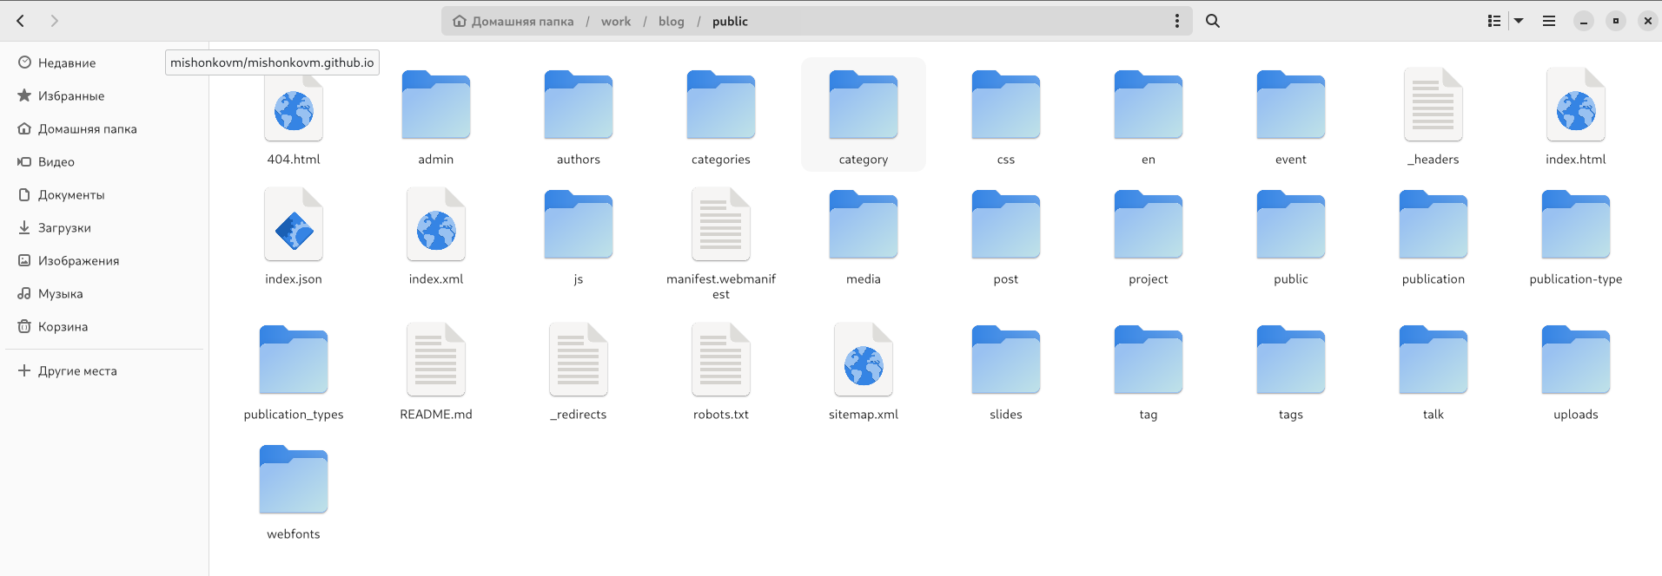

Появившиеся файлы

1. Синхронизировал появившиеся файлы с репозиторием, перейдя в папку “public”. (рис. [??], [??])

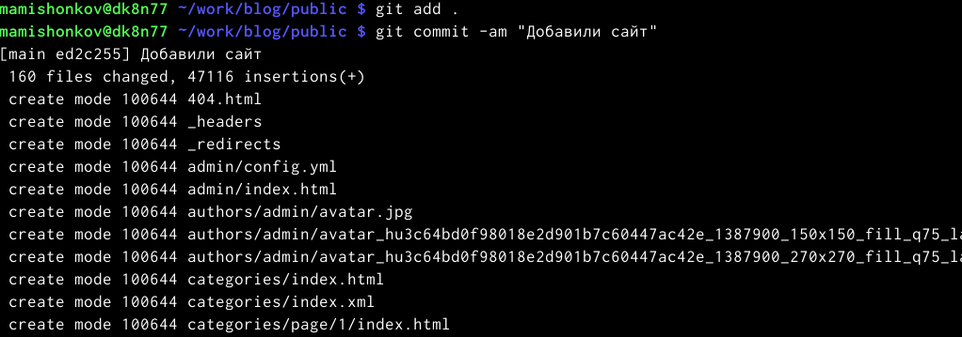

Синхронизация файлов с репозиторием

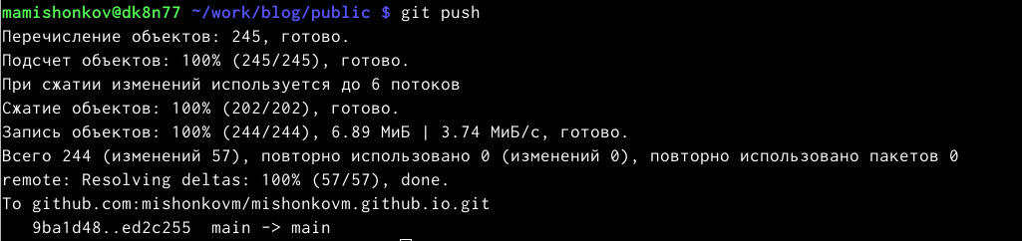

Синхронизация файлов с репозиторием

1. Обновил репозиторий и проверил, что все файлы появились. (рис. [??])

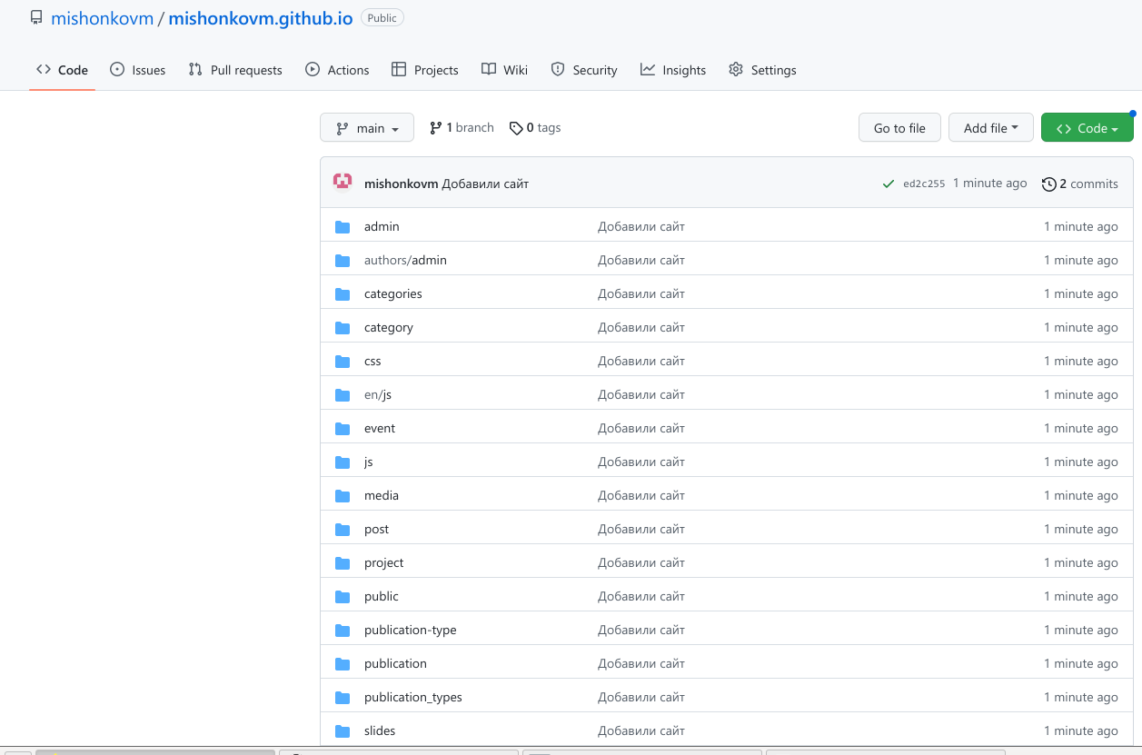

Появившиеся файлы

# 3 Выводы

В ходе выполнения данной работы я разместил на Github pages заготовки для персонального сайта. Первый этап индивидуального проекта завершён.